【詩歌福音主日】不速之客
講員︰羅煜寰弟兄+詩班
經文：路加福音7:36-50
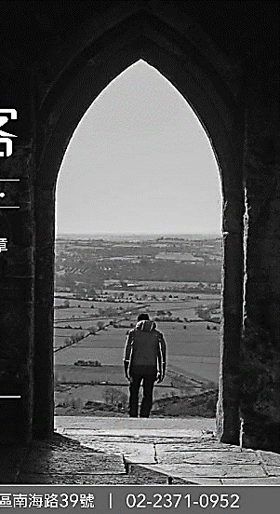
引言
「不速之客」總是給我們平淡的生活帶來驚訝與刺激。在耶穌的生涯中，許多精彩的故事都是在餐宴中發生的，這次更是圍繞在某次筵席當中一位不速之客的身上。
一、女人膏抹耶穌 (36-38)
- 西門邀宴 (36)
耶穌當時在各地巡迴佈道，依照猶太人習俗，當地的宗教領袖設宴款待，耶穌也照例赴約，正如祂自己所說：「人子來，也吃也喝，是…罪人的朋友」(7:35)。
- 女人潛入 (37)
當地有個臭名遠播的女人，竟然不請自來。其實當時猶太人若是宴請貴客，總會以公開方式，容許任何想要一睹聖賢風采的人前來，圍繞在賓客周圍，如坐春風。
- 唐突舉動 (38)
正當杯觥交錯之際，席間突然傳出一陣高雅脫俗的香氣，原來是那個女人竟然用眼淚幫耶穌洗了腳，又抹上自己帶來的昂貴香膏。
二、西門質疑耶穌 (39-43)
- 不合體統 (39)
西門也許聽過耶穌所行的種種神蹟 (7:1-35)，但是見到耶穌竟容許那個「罪人」碰祂，本能地認為祂不可能是先知，因為在他的觀念裡，屬神的人不會去接觸不潔淨的人。
- 耶穌發問 (40-42)
耶穌彷彿聽見了西門的內心OS，祂立刻講出關於兩個債戶的比喻，兩人欠債相差十倍，同樣無力償還，債主開恩全免，誰會比較愛這位債主？耶穌做了個變速球給西門。
- 西門回答 (43)
西門滿有把握但卻故作鎮定地回答「我想是那多得赦免的人」，沒想到竟自投羅網，耶穌滿意地接著他的話說「你的判斷不錯」，然後拋出祂對當下情境的判決。
三、耶穌教訓西門 (44-47)
- 失職的主人 (44-46)
西門完全忽略猶太人基本待客之道：親吻、洗腳、膏抹，他的邀宴很可能是帶著一種敷衍甚至測試的企圖，或者只是想要沽名釣譽。無論如何，耶穌當眾指出了西門的失禮。
- 稱職的罪人 (44-46)
這個被西門看不起的女人，眼見她的主遭受輕慢，正好伺機代替西門盡了迎賓之禮。她帶著最高的敬愛，表達她對耶穌的尊崇與感恩。
- 比喻的用意 (47)
原來西門與那女人就像是耶穌比喻中的那兩個債戶，從那女人對耶穌的感恩與愛戴，可以推論她「許多的罪都赦免了」(多得恩免)；而西門最大的問題，不在於他沒有好好款待耶穌，而是他不認為自己有甚麼需要上帝的赦免。
四、耶穌嘉許女人 (48-50)
- 宣告赦罪 (48)
想必那女人曾經抓住耶穌教導中的應許，經由悔改而領受赦罪之恩，才會帶著香膏有備而來；如今耶穌當眾宣告，不僅公開教誨眾人、肯定女人蒙恩、更揭露自己身分。
- 語驚四座 (49)
在座的賓客，特別是宗教領袖們大大吃驚，因為猶太人知道，只有上帝能夠赦免人的罪，耶穌的上述發言，等於公開宣布，祂就是神！
- 祝福平安 (50)
主耶穌不顧眾人的反應，進一步囑咐那個女人，因著她的信心，神拯救了她，今後要生活在平安之中，現場留下了一臉錯愕的賓客。
五、故事蘊含真理
- 你我都是債戶
故事中西門的盲點在於，他自以為身為法利賽人，遵守律法簡直是模範生，神不救我，祂還救誰？然而聖經說「世人都犯了罪，虧缺了神的榮耀」，其實我們都不配得赦。
西門認定那個女人是「罪人」，他只看見那女人的過去，耶穌卻看見她的未來；身為信徒，我們是否也像西門，自己沒有好好事奉主，卻經常控告別人不配親近主？
- 信心使人得救
那個女人領受了赦罪之恩，以至於抓住機會冒險闖入筵席，只為要表達感恩。使那女人得救的不是她的眼淚或香膏，而是她對耶穌話語的信心！她如何確知自己已經得救？也是因為有主耶穌的話！
得救的確據不在於感覺，而是在乎神的話語。我們當效法那個女人，帶著信心與感恩的禮物親近主。
- 救恩需付代價
那女人深信，赦罪是神的恩典；但是這並非免費，因為代價極大。當耶穌宣告那個女人得到寬恕時，那不是隨口安撫的空話，因為不久後耶穌確實為她上了十字架。而今天這恩典依然向你我敞開呼喚。
結語
耶穌赴宴，祂在等那個女人；對祂而言，沒有人是不速之客。今天祂仍在說：「口渴的都可以來。」
本週各項聚會
今日 09:30 兒童主日學
09:45 主日聚會 羅煜寰弟兄
09:45 中學生團契
11:00 《擘餅記念主聚會》
11:00 慕道班
週二 19:30 英文查經班
週三 19:30 交通禱告會 陳宗賢弟兄
週四 14:30 姊妹聚會 許家蓁姊妹
15:30 姊妹禱告會 許家蓁姊妹
週五 19:00 小社青 查經聚會
19:00 愛的團契 雅各書五
週六 14:00 大專團契
18:00 社青團契 讀書會

為義人死，是少有的；為仁人死， 或者有敢做的。
惟有基督在我們還作罪人的時候為我們死，上帝的愛就在此向我們顯明了。
羅馬書5:7~8
台北基督徒聚會處 第2658期 2020.11.01
教會網站：http://www.taipeiassembly.org
年度主題：回想˙回轉˙回復--改變你基督徒的壞習慣
主日上午 主日下午 下週主日上午 下週主日下午
聚會時間：9時45分 2時10分 9時45分 2時10分
司 會：陳宗賢弟兄 蔣震彥弟兄
領 詩：教會詩班 留聲機讀書會 賴大隨弟兄 11月份同工會
司 琴： 俞齊君姊妹 徐漢慧姊妹 主席:賴大隨弟兄
講 員：羅煜寰弟兄+詩班 下週講員：林盈沼弟兄
本週題目：不速之客 下週主題：我的指望在哪裡？
本週經文：路加福音7:36-50 下週經文：約伯記17:11-16
上午招待：吳瑞碧姊妹 李詠嫻姊妹 下週招待：蔣震彥弟兄 林和東弟兄
楊晴智姊妹

北市中正區100南海路39號。電話（02）23710952傳真（02）23113751

臺北市中正區100南海路39號。電話（02）23710952傳真（02）23113751

不一樣的2020《年終感恩見證主日》
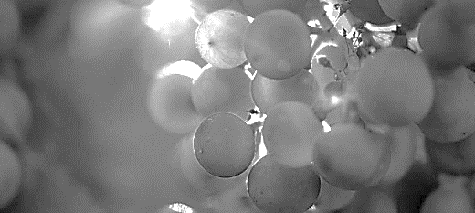
疫情下的恩典–今年你有什麼不一樣

我若不信在活人之地得見耶和華的恩惠
就早已喪膽了！要等候耶和華…
2020【年終感恩見證聚會】將於12/13 (日)上午9:45舉行，敬請以感恩讚美的心參加。這一年中的大小恩典，願神在我們當中得到最高的榮耀。
敬請見證報名，請向教會辦公室登記！每位見證以5~7分鐘為原則！
【受浸報名】本教會預定於11月15日舉行受浸，已信主仍未受浸者，請向教會辦公室報名，以安排受浸前談話。

